８月８日刊行
「地域計画」策定に向けた農業委員会の役割や「人・農地プラン」の実質化のための５つのステップを解説！

２０２２年度版
地域農業の将来を考えてみませんか
進めよう！ 「人・農地プラン」の実質化 備えよう！ 「地域計画」
R04-13 A4判･8頁 定価100円 税込み・送料別
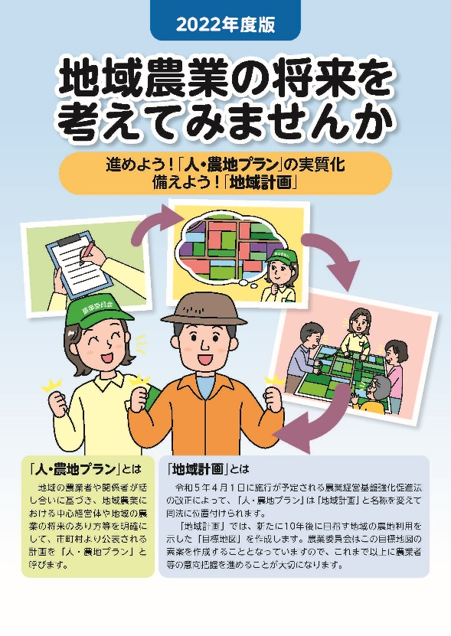
「地域農業の将来を考えてみませんか 進めよう！『人・農地プラン』の実質化」～（R03-11）」の改訂版です。
今回の改訂では、令和５年４月１日（予定）から「人・農地プラン」の名称が「地域計画」に変わること等を踏まえ、今後の農業委員会が果たすべき役割について記載しています。
「人・農地プラン」の実質化に向けて必要なことがコンパクトにまとめられたリーフレット。

～ 内 容 ～
○令和５年４月１日（予定）から「人・農地プラン」の名称が「地域計画」に変わります。
○ステップ１ 地域の人・農地の現況・将来についての聞き取り
○ステップ２ 把握した意向の集約
○ステップ３ 話し合い活動の実施
○ステップ４ 地域農業のこれからについての将来方針を決定
○ステップ５ 農地を動かすマッチング

「名入れ（表紙下部に市町村名等を印刷）」は、500部以上から可能です。（500～999部：版下料5,000円、1,000部以上は版下料無料）
発行 全国農業委員会ネットワーク機構 〒102-0084 東京都千代田区二番町9-8 中央労働基準協会ビル
一般社団法人 全国農業会議所 TEL.03-6910-1131 https://www.nca.or.jp/tosho/

お申し込みは ●●●農業会議へ（TEL: FAX: ）

申  込  書 | 住所：〒
 | 名称：
 | 電話番号： （ ） |  | 担当者：
 | コード：R04-13 | 図書名：２０２２年度版 地域農業の将来を考えてみませんか  進めよう！「人・農地プランの実質化」 備えよう！「地域計画」 |  | 部数： 部
 | コード： | 図書名： |  | 部数： 部
通信欄：

